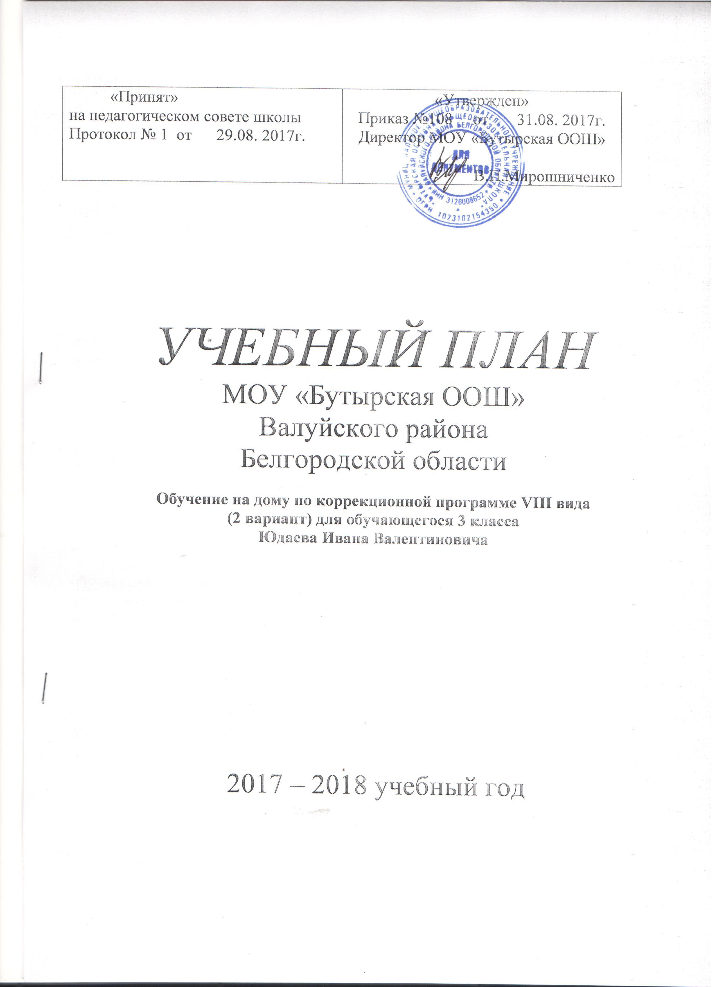
Пояснительная записка
к учебному плану обучения на дому
МОУ «Бутырская ООШ» по коррекционной программе VIII вида (2 вариант) для обучающегося 3 класса Юдаева Ивана Валентиновича.

Учебный план обучения на дому разработан в соответствии с действующим законодательством РФ в области общего образования и образования лиц с особыми нуждами, реализует основные принципы и положения концепции ИКП РАО о поэтапном реформировании системы специального образования, в том числе структуры и содержания обучения лиц с умственной недостаточностью в 12-летней школе.
Учебный план определяет основные образовательные направления, перечень учебных предметов, их распределение по годам обучения с учетом специфики обучения умственно отсталых обучающихся и максимально допустимой нагрузки часов при пятидневном обучении.
Учебный план состоит из 3-х частей: федерального, регионального, школьного. В федеральную (инвариантную) часть включены образовательные области и соответствующие им учебные предметы, наиболее важные для развития и коррекции, познавательной деятельности обучающихся с умственной отсталостью для младшего школьного возраста (0 - 4 кл.). В этой части особое внимание уделяется развитию связной устной и письменной речи, усвоению элементарных основ математики, предметов из естествоведческого и обществоведческого циклов.
В региональной части в 3 классе отведены часы на реализацию образовательной области «Искусство», представленной предметом «Музыка».
В школьном компоненте представлены коррекционные технологии, обязательные для преодоления (сглаживания) специфических нарушений у обучающихся: ЛФК, ритмика, логопедическая коррекция.
Специфика интеллектуального и личностного недоразвития обучающихся требует направленной коррекции не только учебной деятельности, не менее важно развитие коммуникативных умений, навыков содержательного взаимодействия со сверстниками и взрослыми, регуляции эмоциональных, нравственно - поведенческих и других свойств психики.
В этой части в начальной школе проводится игра и игротерапия.

Содержание обучения на каждой ступени строится на основе общих закономерностей развития психики ребенка и новообразований, возникающих благодаря коррекционному обучению и социальному развитию.

Специфические особенности, характерные для обучающихся с умственной отсталостью, явились основанием для введения в учебный план новых предметов, направленных на усиление коррекционного воздействия на личностное развитие обучающихся: устная (разговорная) речь (0 - 4 кл.), живой мир (0 - 4 кл.).
Каждая образовательная область учебного плана реализуется системой предметов, неразрывных по своему содержанию и преемственно продолжающихся от начальной до старшей школы. Такой же принцип действует между предметами из области: технологии и искусство, язык и речь, математика, что позволяет практически осуществлять системную, комплексную работу по развитию умственно отсталого обучающегося средствами образования с учетом его возрастной динамики.

В учебном плане заложена большая возможность для реализации социокультурного развития обучающихся, преодоления дидактоцентристских подходов в обучении в пользу психологической, социальной и культурной абилитации обучающихся с умственной отсталостью.
Содержание образования, резерв учебного времени за счет пропедевтического периода создают необходимые условия для индивидуализации образовательного процесса, прогнозирования и поддержки социального развития обучающегося.
Первая ступень образования - начальная школа (0 - 4 кл.).
Учебный план начальной школы VIII вида представлен пятилетним сроком обучения, т.к. он начинается с пропедевтического этапа (0 класс), который необходим для обучающихся, не прошедших организованного дошкольного обучения, а также для обучающихся с выраженным психическим недоразвитием. Вместе с тем пропедевтический период следует рассматривать как подвижную структуру, основная задача которой заключается в изучении возможностей обучающихся к обучению, в проверке соответствия психолого - педагогического заключения к уровню интеллектуального развития конкретного обучающегося, что дает право учреждению перевести того или иного обучающегося в течение года (четверти) в 1 класс или вывести из состава обучающихся учреждения, если ПМПК допущена ошибка в диагностике умственной отсталости, что требует дополнительного обследования с сопутствующей характеристикой из учреждения, раскрывающей разнообразные стороны психической деятельности обучающегося.
Пропедевтический класс создает необходимые условия для подготовки основной группы обучающихся к дальнейшему обучению по программам 1 - 4 классов, для выявления их индивидуальных психофизических особенностей, разработки возможных программ психолого -педагогической поддержки глубоко отсталых обучающихся, для которых после пропедевтического этапа может быть скомплектован отдельный класс с адекватными программами воспитания и обучения, учитывающими индивидуальные особенности каждого обучающегося, т.е. МОУ «Бутырская ООШ» следует опираться не столько на принципы дидактических требований к обучению глубоко умственно отсталого обучающегося грамоте, счету и другим предметам (его продвижение по этому пути весьма затруднено), а создавать оптимальные условия для развития коммуникативных и социальных навыков: речь, игра, самообслуживание, нормы социального поведения, доступные виды труда и др.
Основными задачами начального обучения в 0 - 4 кл. являются:
формирование основ учебной деятельности, элементарного усвоения образовательных областей: язык и речь, математика, живой мир и других - в соответствии с психофизическими возможностями обучающегося;
реализация коррекционных мероприятий по физическому и психическому оздоровлению обучающихся, устранению или сглаживанию специфических, индивидуальных нарушений в доступных видах деятельности.
Этап начального обучения может начинаться с 1-го класса, т.к. для отдельных групп обучающихся 0 класс не обязателен. Согласно типовому положению о специальном (коррекционном) образовательном учреждении в 1 - 3 классы могут направляться дети (с согласия родителей и рекомендаций ПМПК) из дошкольных учреждений, из 1 - 3 классов общеобразовательной школы, если выявлено психическое недоразвитие (умственная отсталость). В соответствии с Законом РФ "Об образовании" дети с нарушениями интеллекта имеют право на образовательные услуги в условиях общеобразовательной школы (специальные классы интегрированного обучения и др.), если для этого созданы надлежащие условия.
Нормативные документы, регламентирующие деятельность МОУ «Бутырская ООШ» по реализации обучения на дому по коррекционной программе VIII вида (2 вариант) для обучающегося 3 класса
Юдаева Ивана Валентиновича

- Конституция Российской Федерации.
- Федеральный закон РФ от 29 декабря 2012 года №273-ФЗ «Об образовании в Российской Федерации» (в ред. Федеральных законов от 7 мая 2013 года №99-ФЗ, от 23 июля 2013 года №203-ФЗ).
- «О ратификации Конвенции о правах инвалидов» – Федеральный закон Российской Федерации от 3 мая 2012 года №46-ФЗ.
- «О социальной защите инвалидов в Российской Федерации» – Закон Российской Федерации от 24 ноября 1995 года №181-ФЗ (с дополнениями и изменениями).
- Федеральный закон РФ от 24 июля 1998 года №124-ФЗ «Об основных гарантиях прав ребёнка в Российской Федерации» (с изменениями на 2 декабря 2013 года).
- «О Национальной стратегии действий в интересах детей на 2012-2017 годы» – Указ Президента Российской Федерации от 1 июня 2012 года №761.
- Постановление Правительства РФ от 18 августа 2008 года № 617 «Об утверждении типового положения о специальном (коррекционном) образовательном учреждении для обучающихся, воспитанников с ограниченными возможностями здоровья».
- «Концепция долгосрочного социально-экономического развития РФ на период до 2020 года» – распоряжение Правительства РФ от 17 ноября 2008 года №1662-р.
- Концепция развития дополнительного образования детей, утвержденная распоряжением Правительства Российской Федерации от 4 сентября 2014 г. № 1726-р.
- План мероприятий на 2015-2020 годы по реализации Концепции развития дополнительного образования детей, утвержденный распоряжением Правительства Российской Федерации от 24 апреля 2015 г. № 729-р.
- Порядок организации и осуществления образовательной деятельности по основным общеобразовательным программам – образовательным программам начального общего, основного общего и среднего общего образования – утвержден приказом Минобрнауки России от 30 августа 2013 года №1015 в ред. от 28 мая 2014 года №598.
- «Об утверждении Порядка организации и осуществления образовательной деятельности по основным общеобразовательным программам – образовательным программам дошкольного образования» – приказ Минобрнауки России от 30 августа 2013 года №1014.
- «Об утверждении Порядка организации и осуществления образовательной деятельности по основным общеобразовательным программам – образовательным программам начального общего, основного общего и среднего общего образования» – приказ Минобрнауки России от 30 августа 2013 года №1015.
- «Положение о психолого-медико-педагогической комиссии» – приказ Минобрнауки России от 20 сентября 2013 года №1082.
- Порядок организации и осуществления образовательной деятельности по дополнительным образовательным программам – утвержден приказом Минобрнауки России от 29 августа 2013 года №1008.
- Приказ Министерства труда и социальной защиты РФ от 18 октября 2013 года №544н «Об утверждении профессионального стандарта «Педагог (педагогическая деятельность в сфере дошкольного, начального общего, основного общего, среднего общего образования) (воспитатель, учитель)».
- Приказ Минобрнауки России от 10 апреля 2002 года №29/2065п «Об утверждении учебных планов специальных (коррекционных) образовательных учреждений для обучающихся и воспитанников с отклонениями в развитии».
- Приказ Минобрнауки России от 12 марта 2014 года № 177 «Об утверждении порядка и условий осуществления перевода обучающихся из одной организации, осуществляющей образовательную деятельность по образовательным программам начального общего, основного общего и среднего общего образования, в другие организации, осуществляющие образовательную деятельность по образовательным программам соответствующих уровня и направленности».
- Приказ Минобрнауки России от 14 октября 2013 года № 1145 «Об утверждении образца свидетельства об обучении и порядка его выдачи лицам с ограниченными возможностями здоровья (с различными формами умственной отсталости), не имеющим основного общего и среднего общего образования и обучавшимся по адаптированным основным образовательным программам».
- Приказ Минобрнауки России от 20 сентября 2013 года № 1082 «Об утверждении Положения о психолого-медико-педагогической комиссии».
- Приказ Минобрнауки России от 22 января 2014 года №32 «Об утверждении порядка приёма граждан на обучение по образовательным программам начального общего, основного общего и среднего общего образования».
- Приказ Минобрнауки России от 29 августа 2013 года № 1008 «Об утверждении порядка организации и осуществления образовательной деятельности по дополнительным общеобразовательным программам».
- Приказ Минобрнауки России от 6 октября 2009 года № 373 «Об утверждении и введении в действие федерального государственного образовательного стандарта начального общего образования».
- Федеральный государственный образовательный стандарт начального общего образования обучающихся с ограниченными возможностями здоровья – приказ Минобрнауки России от 19 декабря 2014 года №1598.
- Федеральный государственный образовательный стандарт образования обучающихся с умственной отсталостью (интеллектуальными нарушениями) – приказ Минобрнауки России от 19 декабря 2014 года № 1599.
- Письмо Минобрнауки России от 27 марта 2000 года №27/901-6 «О психолого-медико-педагогическом консилиуме (ПМПк) образовательного учреждения».
- Письмо Минобрнауки России об индивидуальном обучении на дому от 5 сентября 2013 года №07-1317.
- Письмо Минобрнауки России от 18 апреля 2008 года № АФ-150/06 «О создании условий для получения образования детьми с ограниченными возможностями здоровья и детьми-инвалидами».
- Письмо Минобрнауки России от 20 июля 2014 года № ВК-1748/07 «О государственной аккредитации образовательной деятельности по образовательным программам, адаптированным для обучения лиц с умственной отсталостью».
- Постановление Главного государственного санитарного врача РФ от 10 июля 2015 года № 26 «Об утверждении СанПиН 2.4.2.3286-15 «Санитарно-эпидемиологические требования к условиям и организации обучения и воспитания в организациях, осуществляющих образовательную деятельность по адаптированным общеобразовательным программам для обучающихся с ограниченными возможностями здоровья».
- Постановление Главного санитарного врача РФ от 29 декабря 2010 года №189 «Об утверждении СанПиН 2.4.2.282110 «Санитарно-эпидемиологические требования к условиям и организации обучения в общеобразовательных учреждениях».
- «Санитарно-эпидемиологические требования к устройству, содержанию и организации режима работы образовательных организаций дополнительного образования детей» СанПиН 2.4.4.3172-14 (Постановление Главного государственного санитарного врача Российской Федерации от 4 июля 2014 г. N 41 г. Москва «Об утверждении).
- Постановление Белгородской областной думы от 23 октября 2014 года № П/39-3-5 «О законе Белгородской области «Об образовании в Белгородской области» от 31октября 2014года № 314.
- Приказ департамента образования Белгородской области от 7 марта 2014 года №786, приказ департамента здравоохранения и социальной защиты населения Белгородской области от 7 марта 2014 года №502 «О порядке проведения комплексного психолого-медико-педагогического обследования детей с особенностями в физическом и (или) психическом развитии и (или) отклонениями в поведении центральной и территориальными психолого-медико-педагогическими комиссиями в 2014 году».
- Приказ департамента образования Белгородской области «Об утверждении порядка регламента и оформления отношений государственных и муниципальных образовательных организаций, и родителей (законных) представителей обучающихся, нуждающихся в длительном лечении, а также для детей-инвалидов по основным образовательным программам».
36 Методические рекомендации «Разработка дополнительных общеобразовательных программ с учетом особенностей развития детей с ограниченными возможностями здоровья» – Белгород, 2015 г., ОГАОУ ДПО «Белгородский институт развития образования».

Для учащегося Юдаева Ивана Валентиновича на 2017 – 2018 учебный год составлен индивидуальный учебный план. В учебном плане предусмотрена аудиторная занятость учащегося и самостоятельная работа дома с родителями. Федеральный компонент представлен образовательными областями:
Образовательная область «Язык и речь» представлена предметами «Русский язык» - 1 час аудиторной занятости, 2 часа - самостоятельное обучение; «Устная речь» - 0,5 часа - аудиторной занятости, 1,5 часа - самостоятельное обучение; «Чтение» - 2 часа - аудиторной занятости, 2 часа - самостоятельное обучение. Образовательная область «Математика» представлена предметом «Математика» -2 часа - аудиторной занятости, 2 часа - самостоятельное обучение. Образовательная область «Естествознание» представлено предметом «Живой мир» - 0,5 часа - аудиторной занятости, 1,5 часа - самостоятельное обучение. Образовательная область «Искусство» представлена предметом «»Изобразительное искусство» - 0,25 часа - аудиторной занятости, 0,75 часа - самостоятельное обучение. Образовательная область «Технологии» представлена предметом «Занимательный труд» - 0,25 часа - аудиторной занятости, 0,75 часа - самостоятельное обучение. Образовательная область «Физическая культура» представлена предметом «Физическая культура» - 0,25 часа - аудиторной занятости, 0,75 часа - самостоятельное обучение. Образовательная область «Обеспечение безопасности жизнедеятельности» представлена предметом «ОБЖ» - 0,25 часа - аудиторной занятости, 0,75 часа - самостоятельное обучение.

Региональный компонент представлен образовательной областью «Искусство», включающей предмет «Музыка, пение, танец» - 0,25 часа - аудиторной занятости, 0,75 часа - самостоятельное обучение.

Школьный компонент (коррекционные технологии) представлен предметами: «ЛФК» - 0,25 часа - аудиторной занятости, 0,75 часа - самостоятельное обучение; «Ритмика» - 0,25 часа - аудиторной занятости, 0,75 часа - самостоятельное обучение; «Логопедическая коррекция» - 3 часа аудиторной занятости; «Игра, игротерапия» - 0,25 часа - аудиторной занятости, 0,75 часа - самостоятельное обучение.

Индивидуальный учебный план обучающегося 3 класса с ограниченными возможностями здоровья (детский аутизм) Юдаева Ивана Валентиновича по коррекционной программе VIII вида (2вариант):

Образовательные области | Образовательные компоненты (учебные предметы) | Количество часов всего | Аудиторная занятость | Самостоятельное обучение
Федеральный компонент
Язык и речь | Русский язык | 3 | 1 | 2
Язык и речь | Устная речь | 2 | 0,5 | 1,5
Язык и речь | Чтение | 4 | 2 | 2
Математика | Математика | 4 | 2 | 2
Естествознание | Живой мир | 2 | 0,5 | 1,5
Искусство | Изобразительное искусство | 1 | 0,25 | 0,75
Технологии | Занимательный труд | 2 | 0,25 | 1,75
Физическая культура | Физкультура | 2 | 0,25 | 1,75
Обеспечение безопасной жизнедеятельности | ОБЖ | 1 | 0,25 | 0,75
Региональный (национальный) компонент
Искусство | Музыка, пение, ритмика | 2 | 0,25 | 1,75
Школьный компонент (коррекционные технологии)
 | ЛФК | 1 | 0,25 | 0,75
 | Ритмика | 1 | 0,25 | 0,75
 | Логопедическая коррекция | 3 | 3
 | Игра, игротерапия | 1 | 0,25 | 0,75
Итого часов |  | 29 ч. | 8 ч. + 3 ч. | 18 ч.

